第二类硬管内窥镜产品注册技术审查
指导原则
2007.11
本指导原则旨在指导和规范第二类硬管内窥镜产品的技术审评工作，帮助审查人员增进对该类产品机理、结构、主要性能、预期用途等方面的理解，方便审查人员在产品注册技术审评时把握基本的要求和尺度。此外，由于我国医疗器械法规框架仍在构建中，审查人员仍需密切关注相关适用标准与注册法规的变化，以确认申报产品是否符合法规要求。
一、适用范围
本指导原则只包括2002年版《医疗器械分类目录》中的第二类硬管内窥镜产品，即喉镜、鼻窦镜、膀胱镜、子宫镜、直肠镜、羊水镜。
二、技术审查要点
（一）产品名称
1．喉镜，其他名称：“喉内窥镜”；
2．鼻窦镜，其他名称：“鼻镜”、“鼻内窥镜”；
3．膀胱镜，其他名称：“尿道膀胱镜”、“纤维导光膀胱镜”；
4．子宫镜，其他名称：“子宫腔镜”、“宫腔镜”；
5．直肠镜；
6．羊水镜，其他名称：“羊膜镜”。
（二）产品的结构和组成
- 典型产品结构示意图
（1） 喉镜
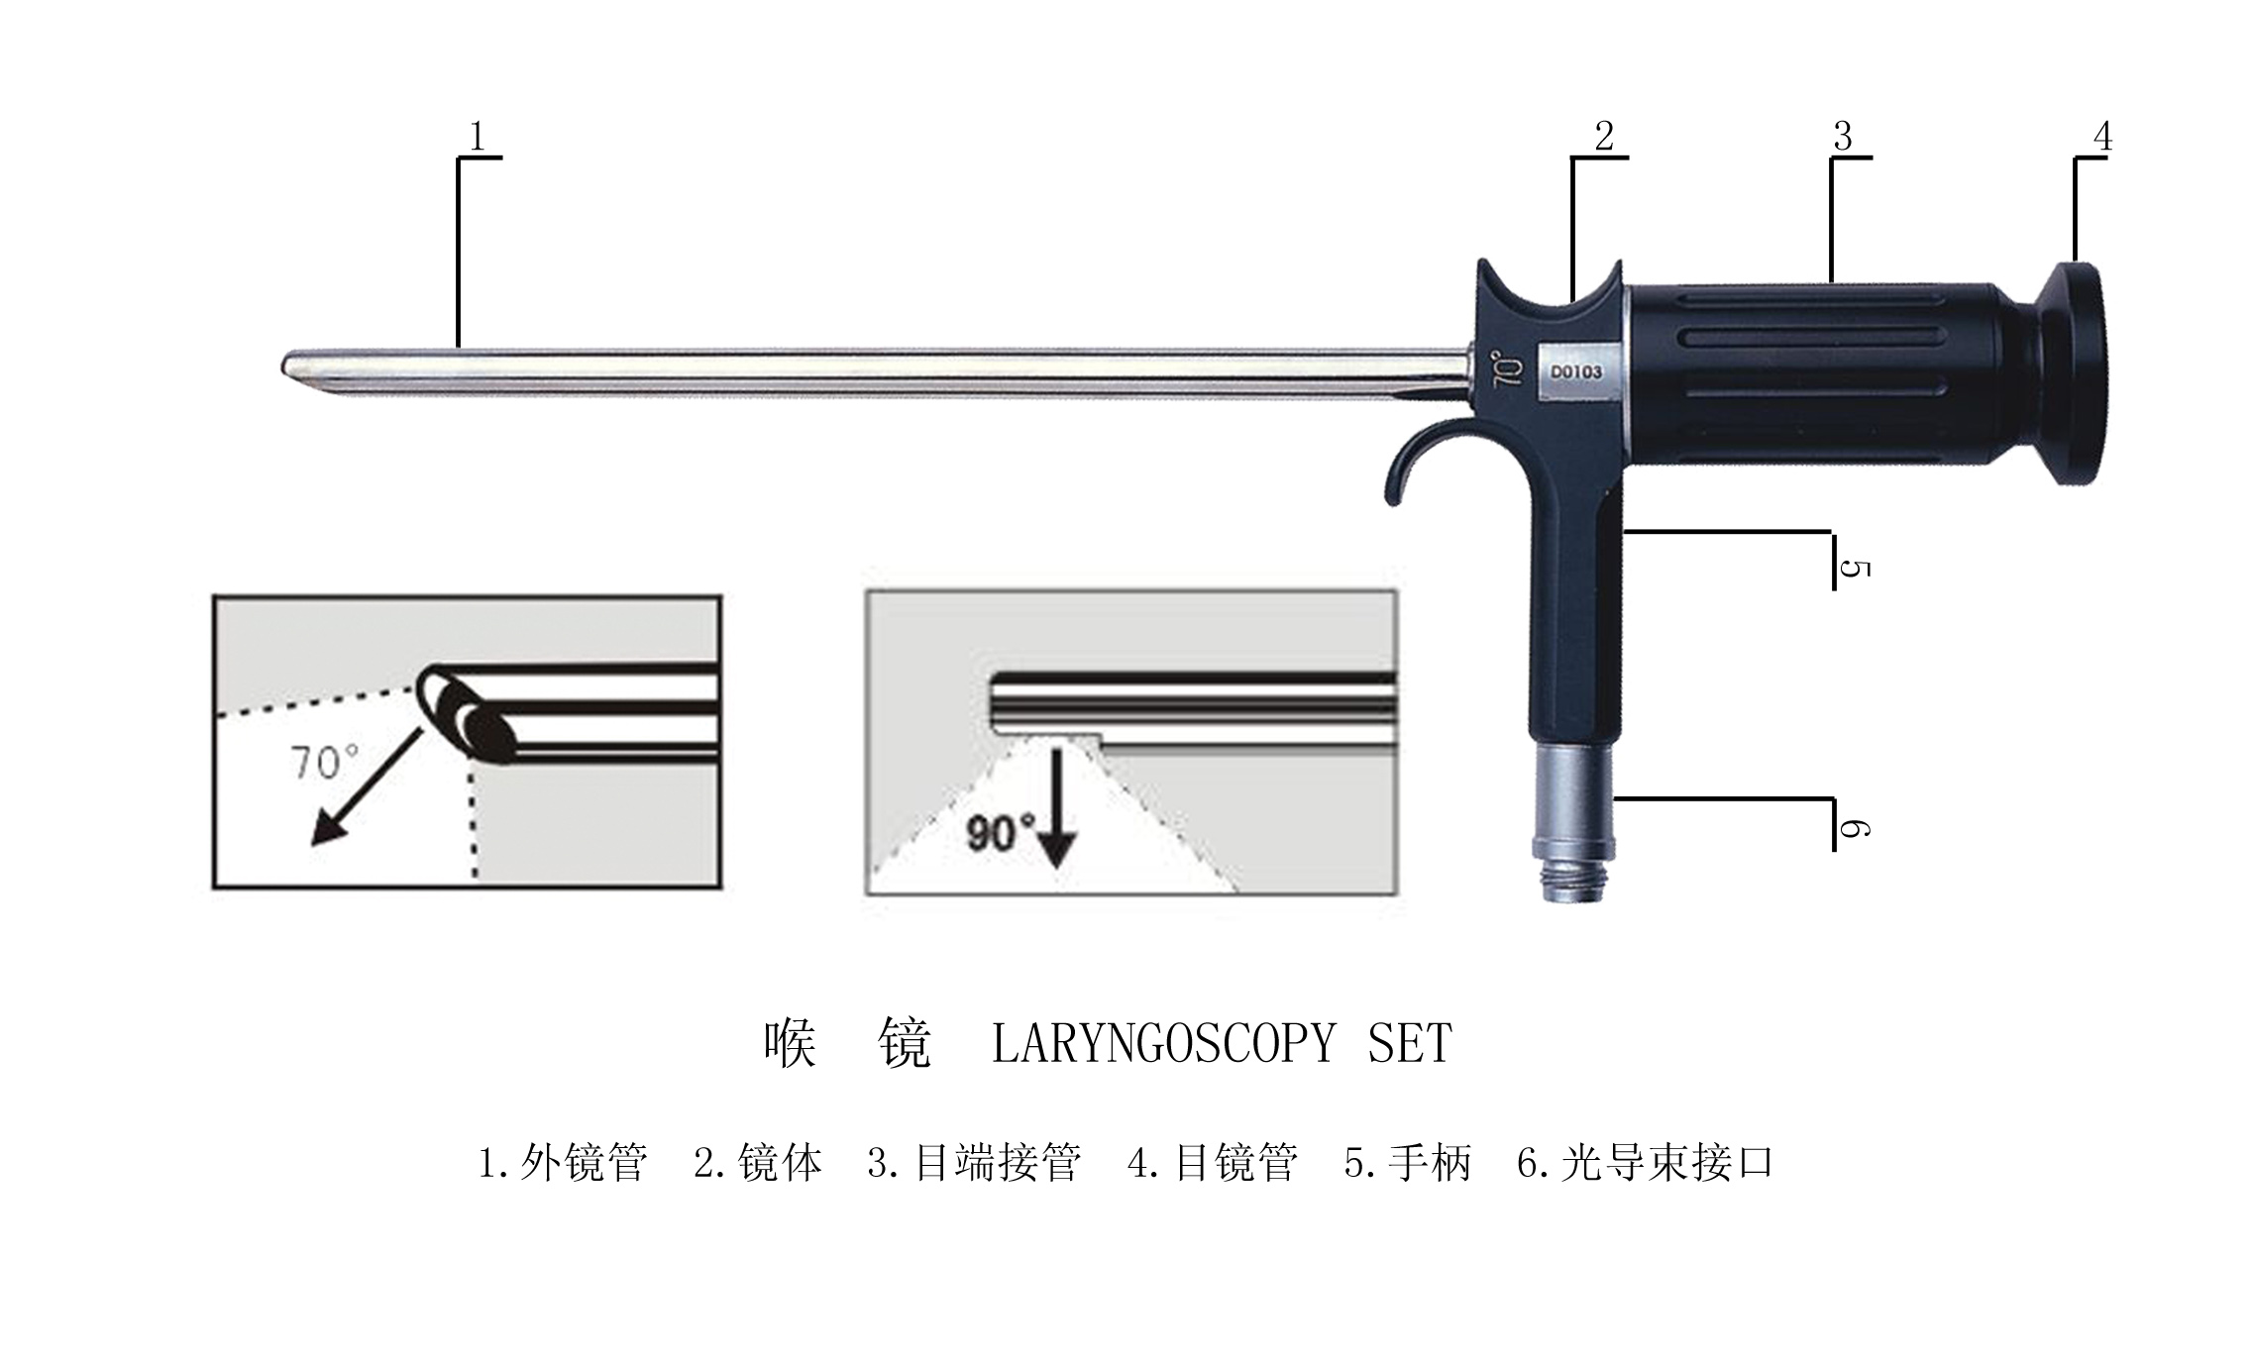

（2） 鼻窦镜
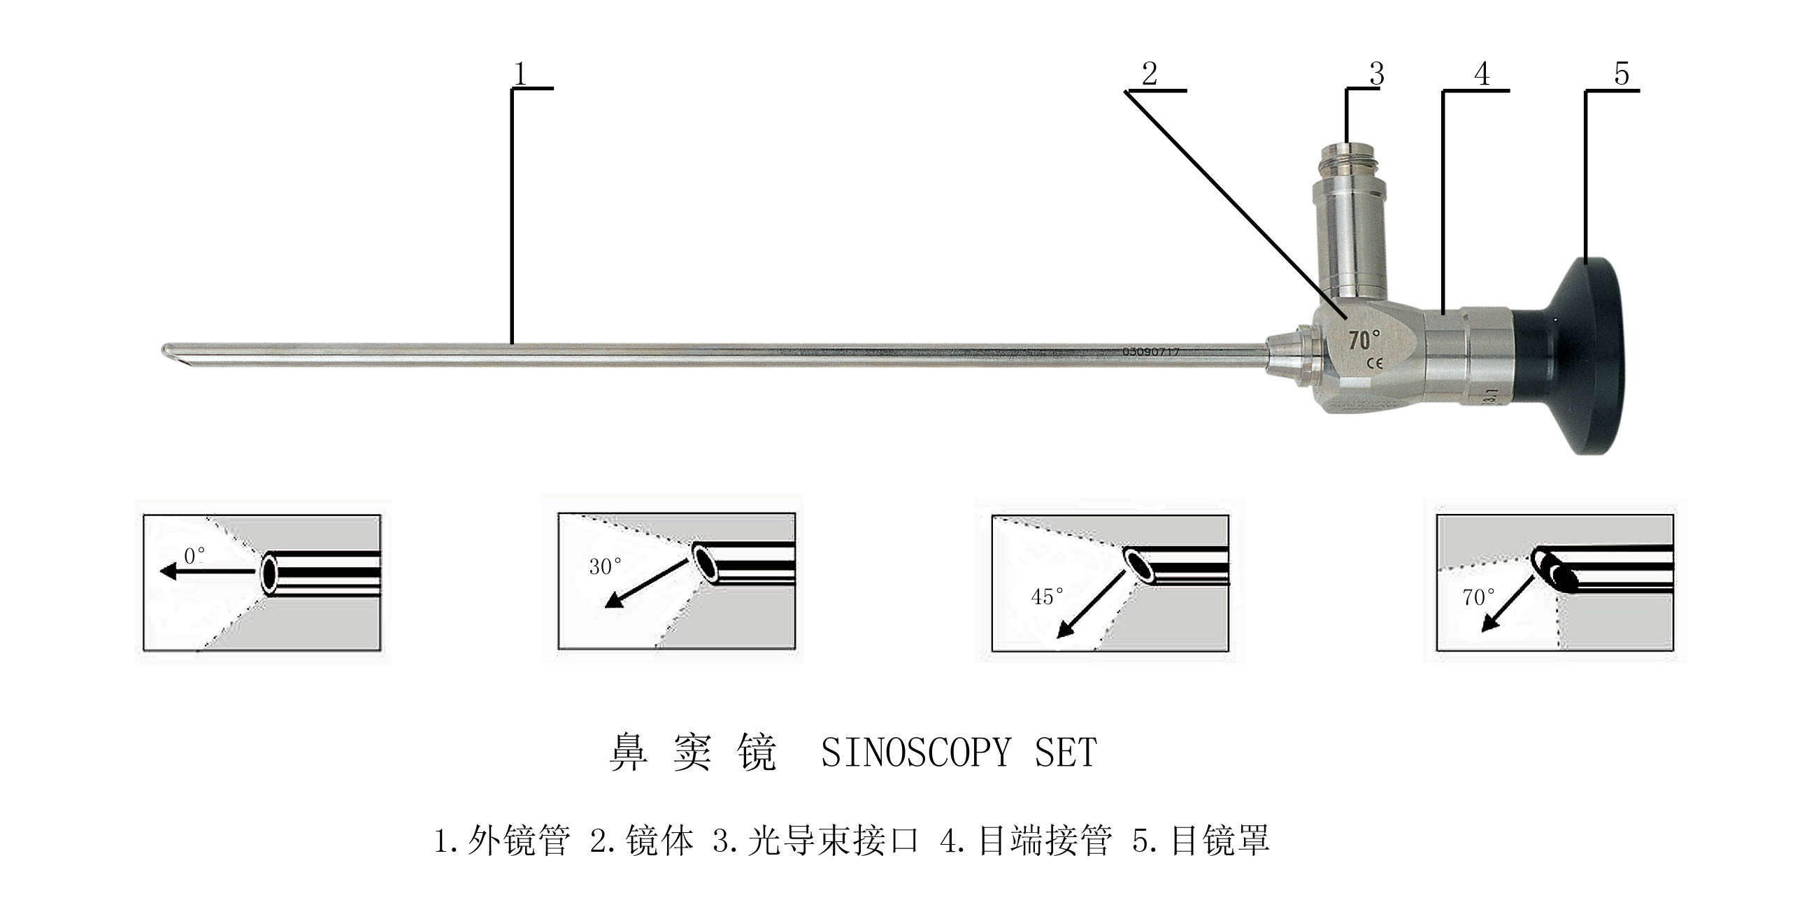

（3） 膀胱镜
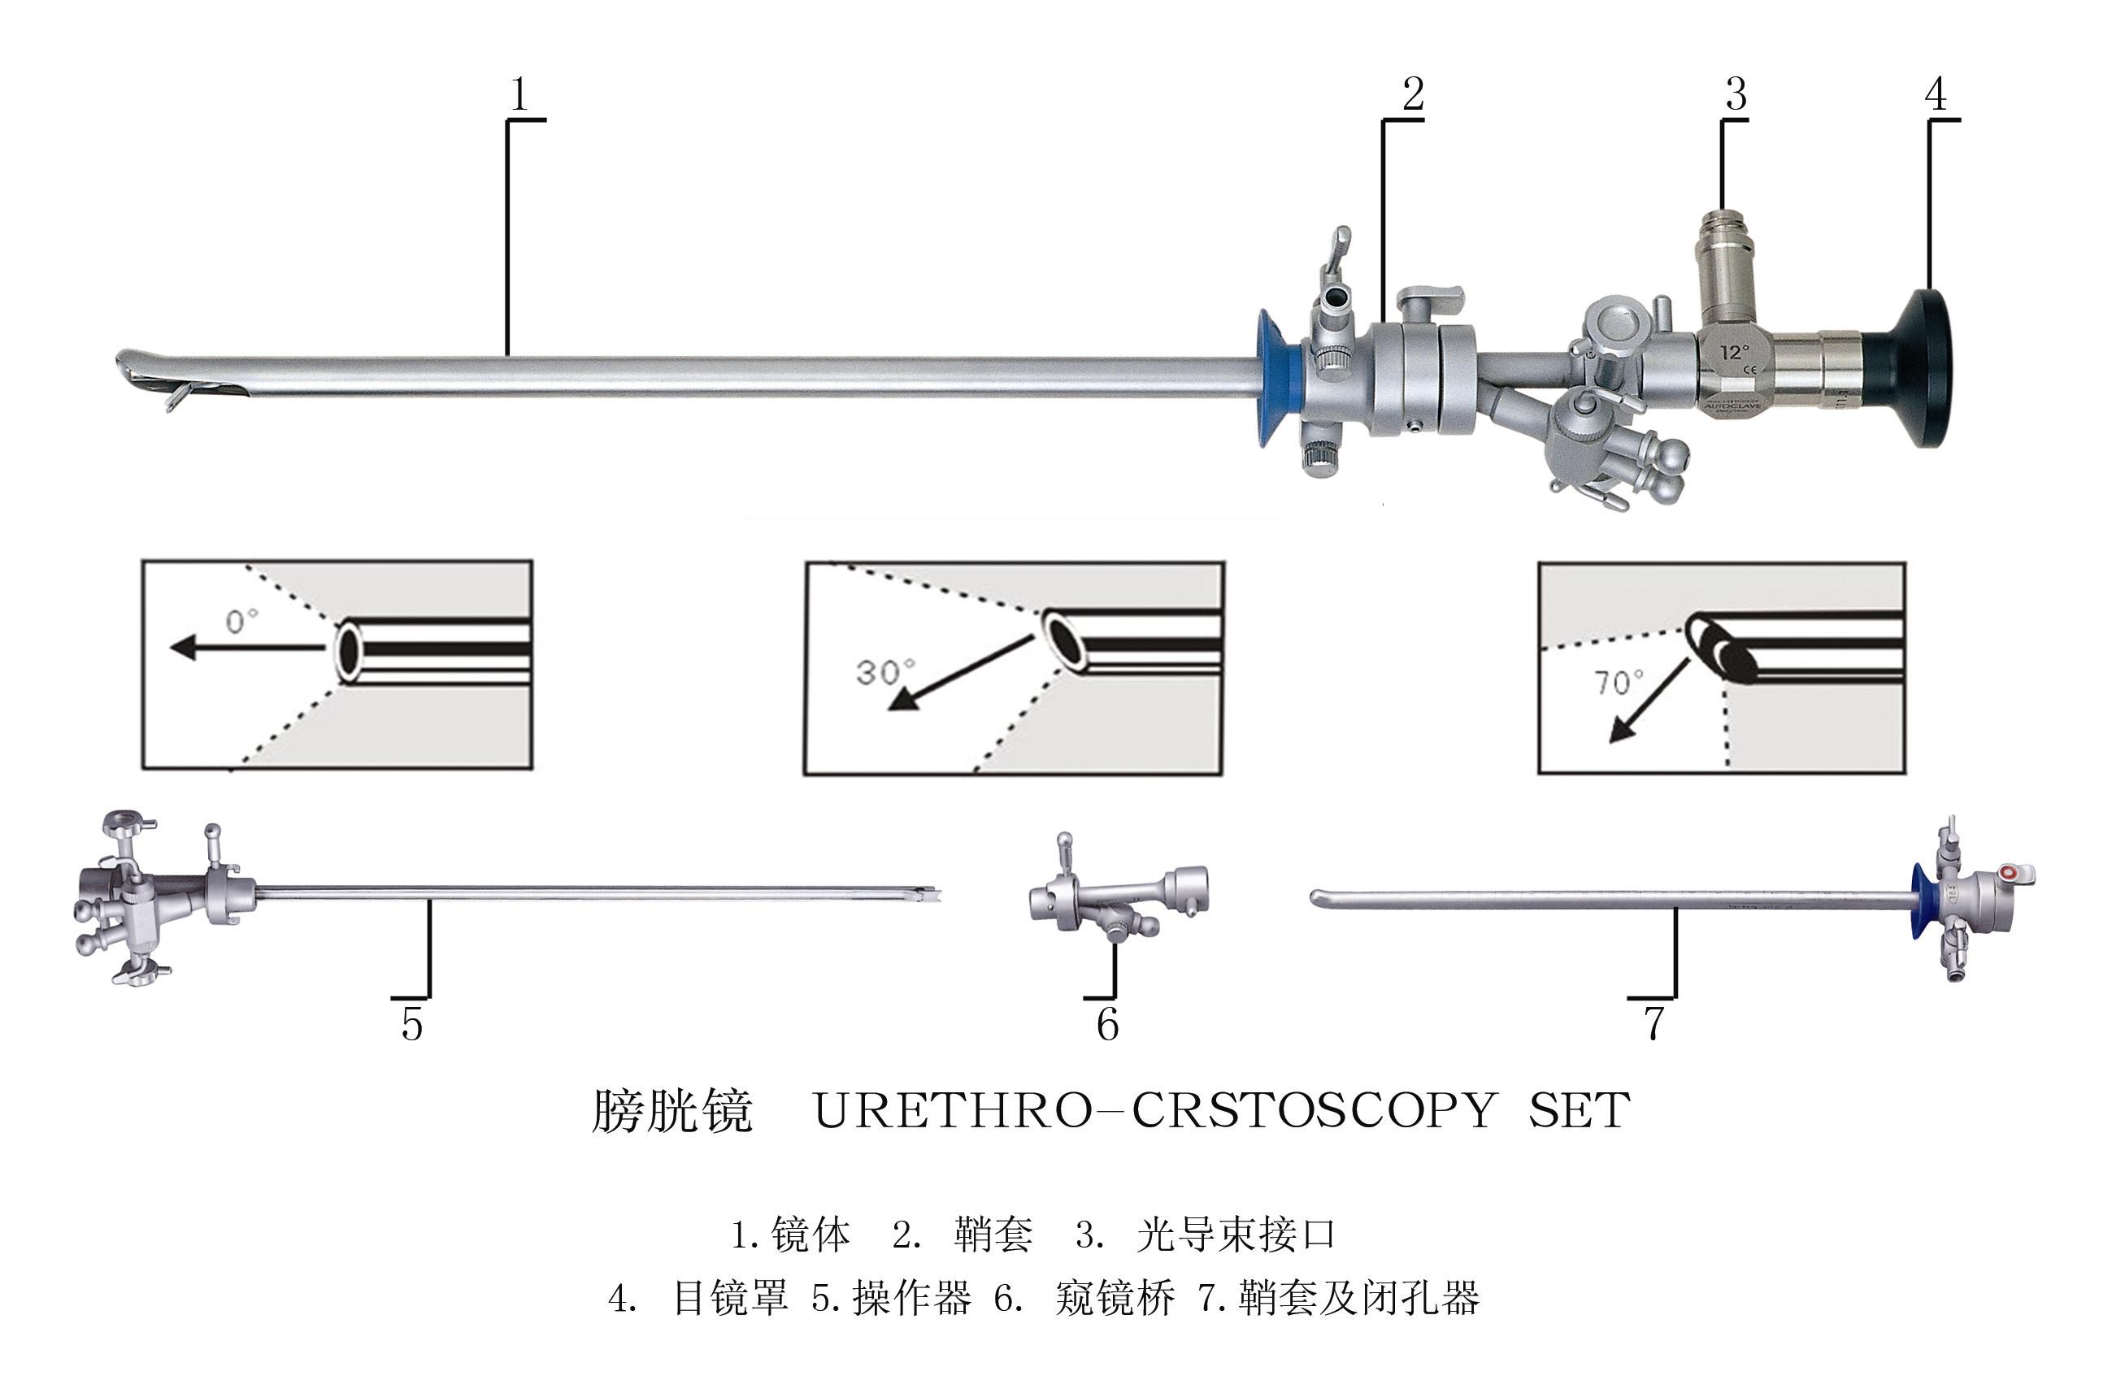

（4）子宫镜

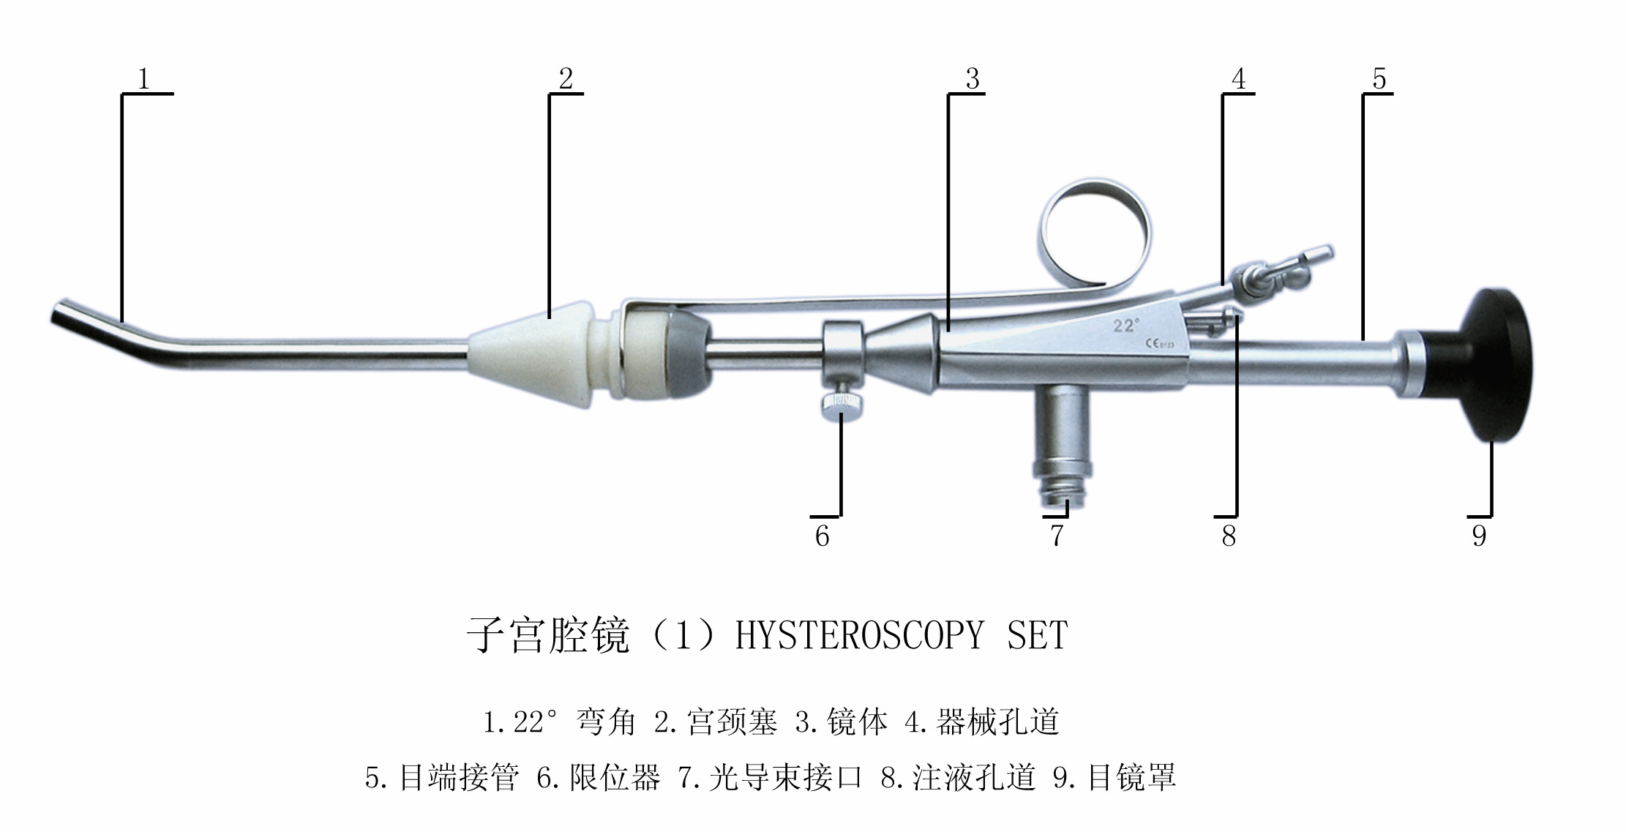

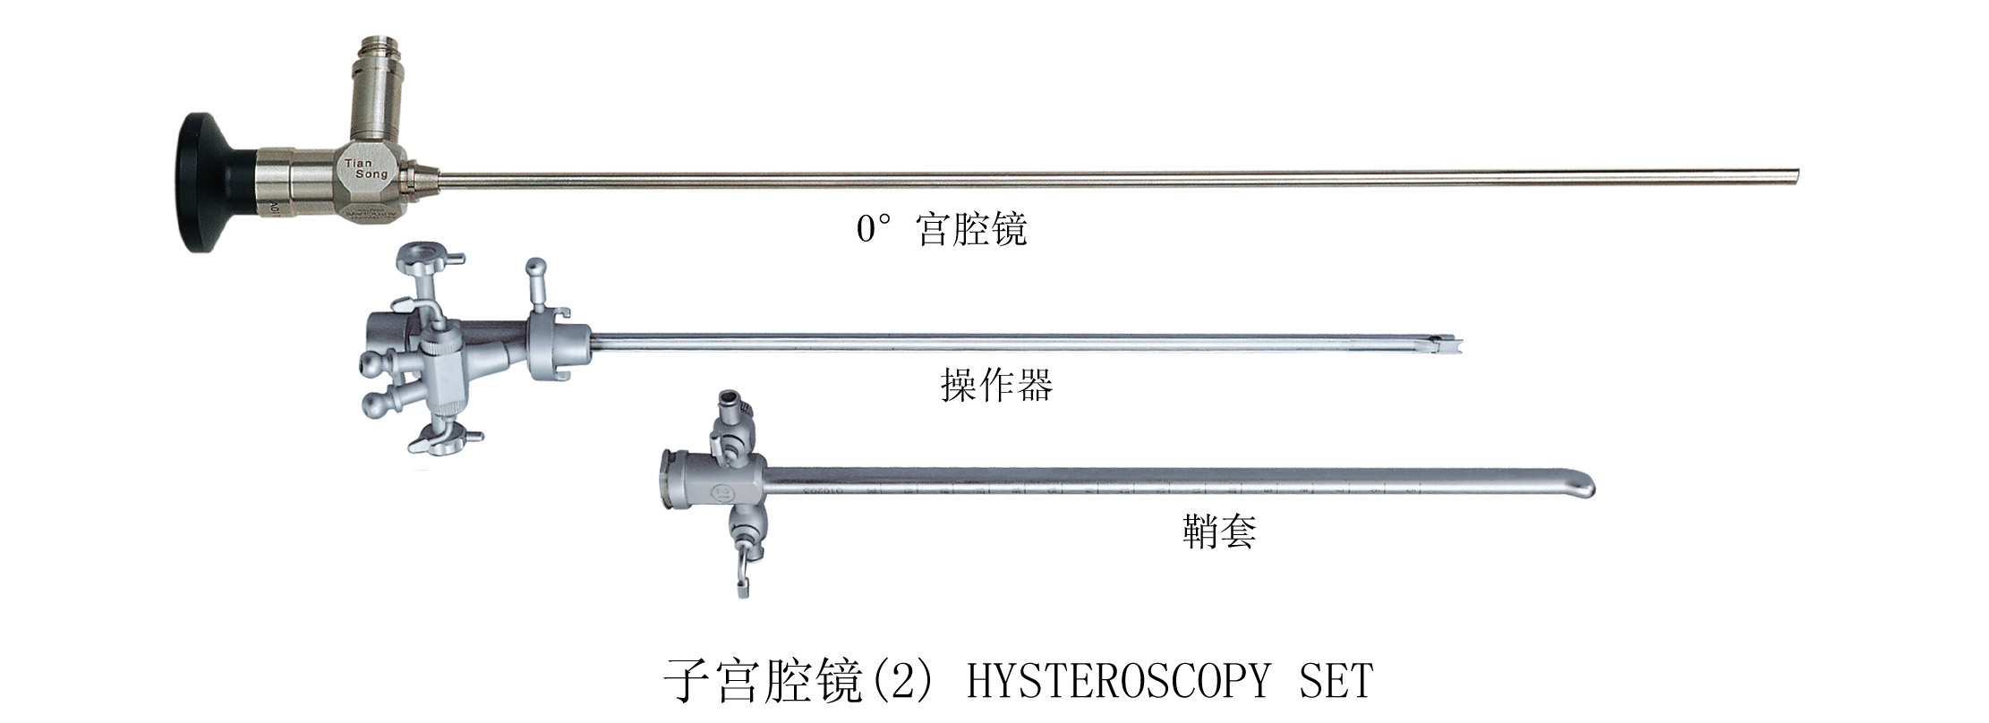

（5） 直肠镜

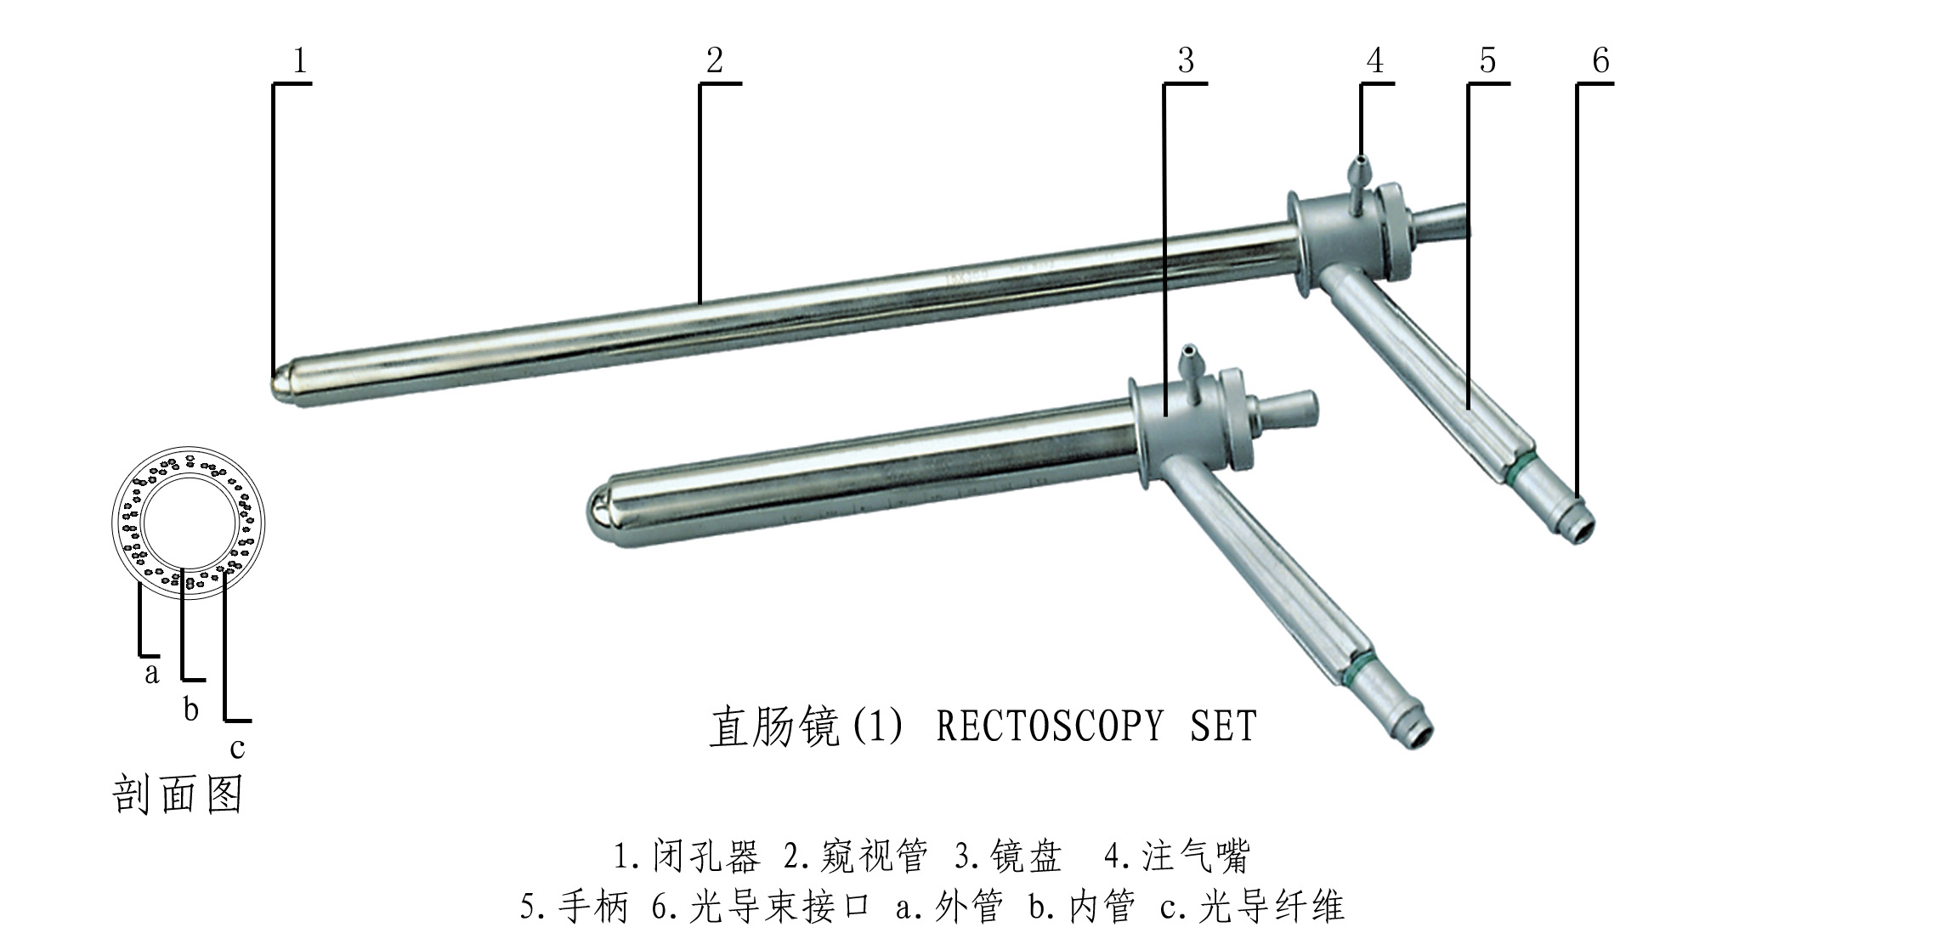

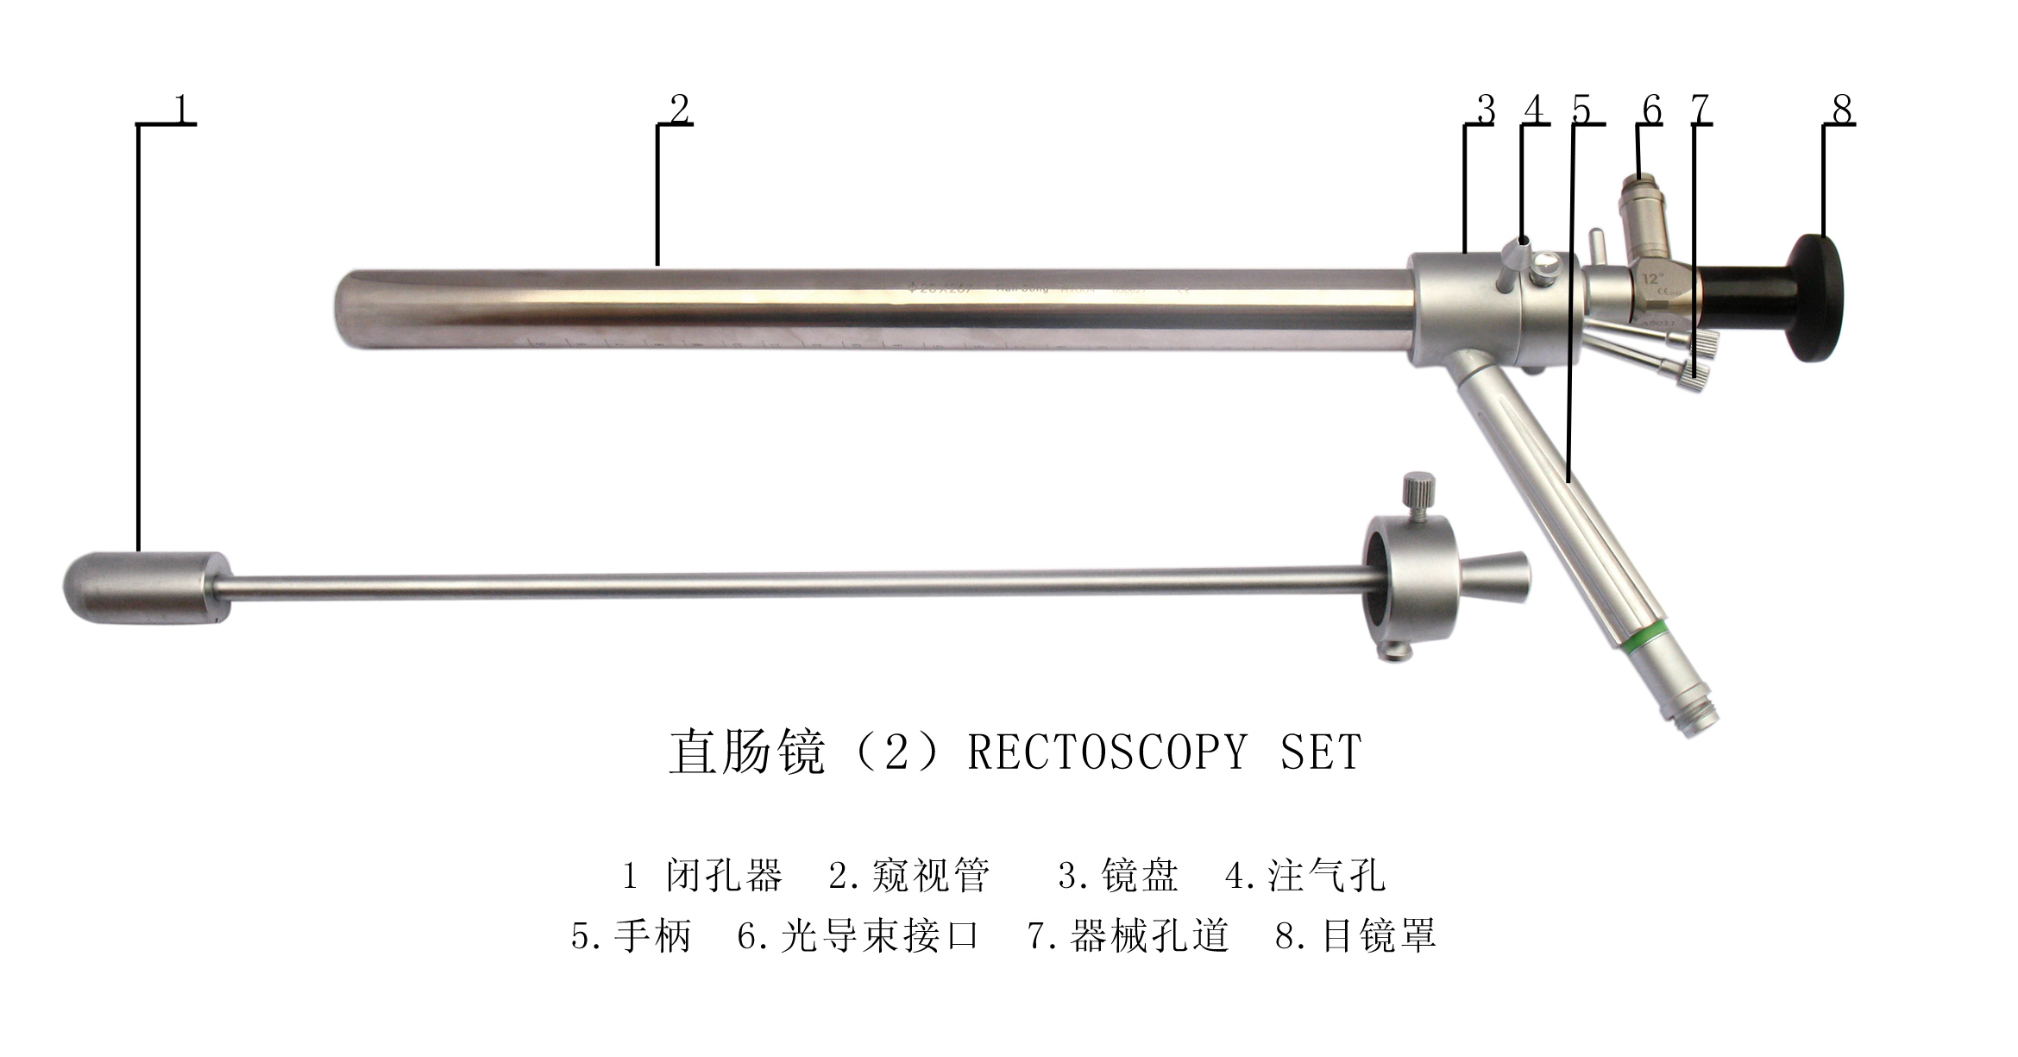

（6） 羊水镜
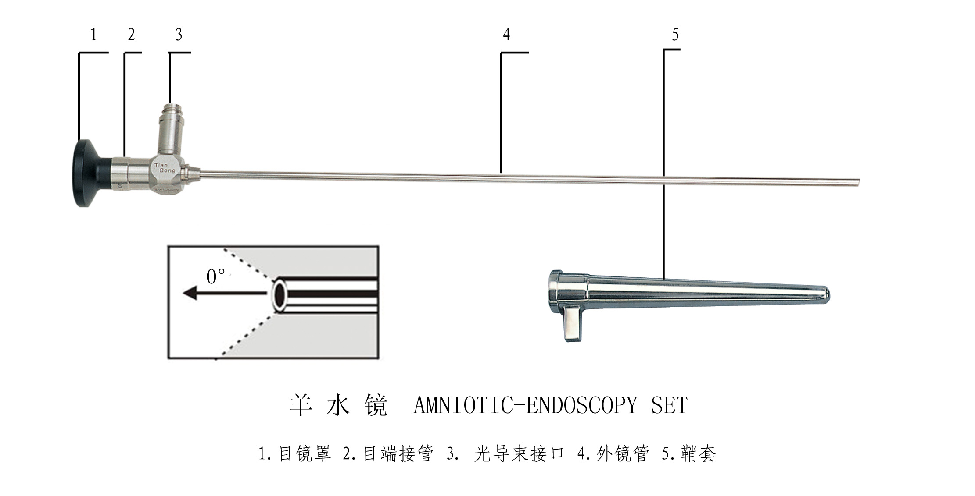

2.产品的结构组成
喉镜、鼻窦镜、羊水镜由外镜管、光导束、内镜管、光学系统、镜体、光导束接口、目端接管、目镜罩等组成。
膀胱镜由光学内窥镜、操作器、镜鞘、窥镜桥等组成。
子宫镜一种由22°角外镜管、光导束、内镜管、光学系统、镜体、光导束接口、目端接管、目镜罩、输液管、操作管、限位器、宫颈塞等组成；另一种由内窥镜体、操作器、鞘套组成。
直肠镜一种是带有光学系统的内窥镜，由闭孔器、窥视管、手柄、镜盘、注气嘴、光导束接口等组成；另一种是没有光学系统的内窥镜，只有内外窥视管，中间装有照明光导束，带有手柄、镜盘、注气嘴、光导束接口等组成的直肠镜。
3.产品材料
（1）与人体接触的内外镜管、镜鞘、窥视管一般采用1Cr18Ni9Ti管材制造。
（2）光学系统一般采用不同牌号的光学玻璃制造。
（3）光导束一般采用不同孔径的玻璃纤维材料。
（4）镜体、光导束接头、目端接管、窥镜桥、闭孔器、操作器一般采用不锈钢材料或52铜材料加工之后电镀。目前国外均不采用铜制造。
（5）目镜罩、限位器一般采用绝缘的工程塑料制造。
4.配套使用的器械
（1）喉镜可以配套使用的器械主要有喉钳、喉剪、声带息肉钳、声带息肉剪等（为第一类医疗器械）。
（2）鼻窦镜可以配套使用的器械主要有光学钳、鼻组织钳、鼻咬骨钳、鼻息肉钳、鼻组织剪等（为第一类医疗器械）。
（3）膀胱镜、子宫镜可以配套使用的器械主要有软性活剪钳、剪刀、锯齿钳（为第一类医疗器械）。
（4）直肠镜可以配套使用的器械主要有硬性活剪钳（为第一类医疗器械）。
（5）羊水镜只做观察羊水用，一般情况下不配器械。
5.目前国内外产品情况
（1）喉镜、鼻窦镜、膀胱镜、直肠镜、羊水镜五个产品的产品结构、组成、材料、工作长度、外径尺寸、配套使用的器械国内外基本相同，规格型号有所不同。
（2）子宫镜国外使用的基本上是内窥镜斜视30°，外加操作器、鞘套，国内有部分医院使用，但国内更多的医院使用22°弯角的子宫镜。配套器械国内外相同，规格型号也相同。
（3）国外产品的视场角等各项指标相对比国内要求高；另，直径较小的内窥镜国内采用3mm的比较多，国外基本上采用2.7mm，而且国外产品的工艺水平更高，手感更好。
（三）产品的工作原理
1.产品的基本原理和实际使用描述
（1） 硬管内窥镜主要由光学成像系统和照明系统组成。

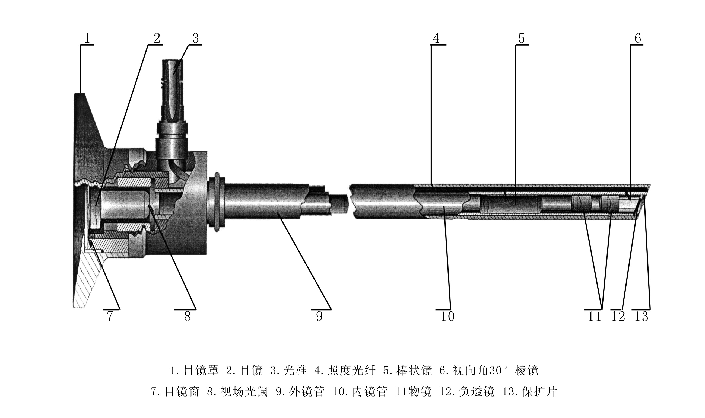

内窥镜产品内部结构示意图（1）

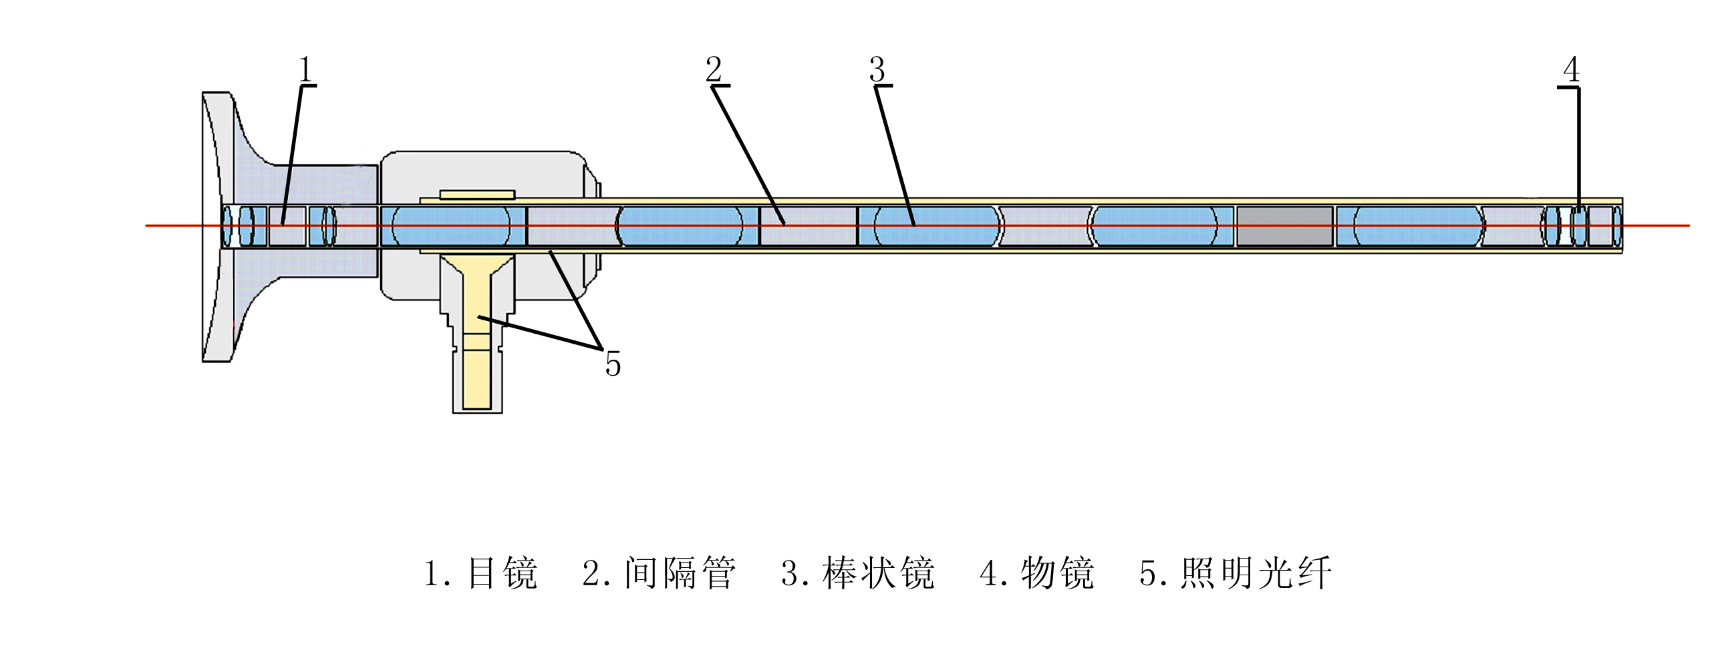

内窥镜产品内部结构示意图（2）

光学成像系统由物镜系统、转像系统、目镜系统三大系统组成。工作原理：被观察物经物镜所成的倒像，通过转像系统将倒像转为正像，并传输到目镜，再由目镜放大后，为人眼所观察。为构成不同的视向角，需加入不同的棱镜。不同用途的内窥镜根据使用要求制作成不同的外形、外径、长度，以达到使用所需的要求。
照明传输系统由光导纤维组成。工作原理：将冷光源的光经过光导纤维传输到内窥镜前端，照亮被观察物。
（2）硬管内窥镜产品是利用人体自然腔道进入人体观察和诊察，不需切口或打孔穿刺进入人体。膀胱镜、子宫镜和直肠镜可以利用镜体本身的操作孔道进入活剪钳、剪刀、锯齿钳进行活剪取样、切割等临床手术；喉镜、鼻窦镜、羊水镜本身不带有器械孔道，不配有镜鞘等，只能做检查诊断用。硬管内窥镜不需用人眼直接观察，可与CCD直接相连接。
在操作膀胱镜时，先将鞘套与闭孔器插入尿道及膀胱，退出闭孔器。将内窥镜与镜桥（观察用插管时用插管器）联接插入鞘套后锁紧，进水和出水管联接鞘套水阀上，导光束联接内窥镜上，打开光源及水阀即可进行手术，将异物钳、剪刀、锯齿钳等插入器械孔道可进行活检、取样、息肉摘除等手术。
在操作子宫镜时，先膨胀宫腔，然后将操作鞘套与闭孔器顺宫腔方向插入到宫颈内口稍下方，退出闭孔器，将操作器及内窥镜插入鞘套后锁紧，将输液管联接鞘套水阀上，在80-180mmHg范围的压力下注入5%葡萄糖液以膨宫。待排水孔流出的液体清亮后，在直视下将镜体进一步推进，待子宫腔充分扩张后即可进行观察子宫异常或病变，若必要时可做相应的内膜活检、输卵管插管注药、分离粘连等手术。
直肠镜可以分为二种型号，一种是带有光学系统的内窥镜，可在内窥镜直视下活检取样，摘除息肉。另一种是不带光学系统，具有观察目的、内外镜管之间装有照明光束的内窥镜，它可以在光导束的照明下直接下手术钳进行活检取样。

2.产品的主要性能参数
（1）工作长度参数：
不同用途的内窥镜产品，工作长度不相同，一般情况下：
喉镜工作长度≥180mm；
鼻窦镜工作长度≥175mm；
膀胱镜工作长度≥300mm；
斜视子宫镜工作长度≥300mm；
22°角子宫镜工作长度≥165mm；
直肠镜工作长度≥150mm；
羊水镜工作长度≥300mm。
（2）镜管外径：
不同用途（成人和儿童）的内窥镜产品，其外径尺寸也不相同，一般情况下：
喉镜外径尺寸Φ5mm、Φ8mm、Φ10mm；
鼻窦镜外径尺寸Φ3mm、Φ4mm；
膀胱镜外径尺寸Φ3mm、Φ4mm；
膀胱镜镜鞘外径尺寸以Fr为单位，国内常用16.5Fr、18.5Fr、21Fr、23Fr，国外常用24Fr、25Fr；
子宫镜外径尺寸Φ3mm、Φ4mm、Φ6.3mm；
直肠镜外径尺寸Φ15mm、Φ20mm；
羊水镜外径尺寸Φ4mm、Φ5mm。
（3）目镜罩外径尺寸关系到与CCD摄像系统的配合，国际通用尺寸直径32mm。
（4）光学性能：
① 视场角：鼻窦镜、膀胱镜、子宫镜、直肠镜、羊水镜的视场角不能小于60°，否则影响观察范围。目前国外同类产品的视场角已达到90°以上，喉镜的视场角在45°左右，国外同类产品相同。
②视向角：视向角一般分为前视（00°、12°）、斜视（30°、45°）、侧视（70°、90°）。
③分辨率：分辨率是内窥镜重要的光学指标，普通内窥镜一般应大于9.92Lp/mm(L=10mm)。
（5）照度：主要是照度的均匀性，如照度不能充满视场，则周边模糊，进而影响视野。
（6）机械性能：
① 密封性：内窥镜的密封性关系到成像质量，如密封不好就容易渗水，破坏光学系统，影响观察。通水阀镜鞘与膀胱镜的锥体配合处应密合，在1min内渗水应不超过5滴，否则配合不好容易漏水影响手术。
② 表面粗糙度：由于内窥镜是直接进入人体内，它的表面质量很重要，因此内窥镜表面不能有锋棱、毛刺及明显伤痕现象。
③ 连接部位牢固性：膀胱镜器械各组成件之间的连接应牢固可靠，拆装应灵活方便。
（四）产品应适用的标准
1．适用的国家标准、行业标准
YY 0068 医用硬管内窥镜通用技术条件
YY 0071 直肠,乙状结肠窥镜
YY 91083 纤维导光膀胱镜
YY 91075 子宫腔内窥镜
YY 0076 金属制件的镀层分类 技术条件
YY 91055 医疗器械油漆涂层分类、技术条件
GB 11244 医用内窥镜及附件通用要求
GB 9706.1 医用电气设备 第一部分：安全通用要求
GB 9706.19 医用电气设备 第2部分：内窥镜设备安全专用要求
及新出版的适用标准
2．适用的国际标准：
ISO8600-1 光学和光学仪器—医用内窥镜及内治疗设备 第1部分：基本要求
ISO8600-2 光学和光学仪器 —医用内窥镜及内治疗设备 第2部分：硬性支气管镜的专用要求
ISO8600-3 光学和光学仪器—医用内窥镜及内治疗设备 第3部分：视场角和视向角的测定
ISO8600-4 光学和光学仪器—医用内窥镜及内治疗设备 第4部分：插入部分的最大宽度
以及新出版的适用标准
3．可引用或参照的相关标准：
GB/T191 包装储运图示标志
GB9706.15 医用电气设备 第1部分：安全通用要求 1.并列标准: 医用电气系统安全要求
GB/T14710 医用电气设备环境要求及试验方法
GB/T16886.1 医疗器械生物学评价 第1部分：评价与试验
GB/T16886.5 医疗器械生物学评价 第5部分：体外细胞毒性试验
GB/T16886.10 医疗器械生物学评价 第10部分：刺激与致敏反应试验
YY0466 医疗器械 用于医疗器械标签、标记和提供信息的符号
YY0505 医用电气设备 第1-2部分：安全通用要求-并列标准：电磁兼容-要求和试验
及新出版的相关标准
（五）产品的预期用途
产品名称 | 适用范围 | 禁忌症
喉镜 | 供咽喉部病变的诊断和治疗检查时用。 | - 儿童检查要慎重，以免引起窒息；  - 气管异物病人一般应慎用。
鼻窦镜 | 供鼻窦、鼻腔、鼻咽部检查和手术时观察用。 | 1．鼻腔囊肿过大、腔道直径小于4mm者；  2．鼻腔严重出血者；  3．高血压、严重心肺功能不全者；  4．严重全身性疾病、出血性疾病患者；  5．婴幼儿及孕妇慎用；  6．急性炎症。
膀胱镜 | 供检查尿道或膀胱内疾病和手术时用。 | 1．急性全身严重感染患者；  2．急性尿路感染患者；  3．膀胱容量小于50ml者；  4．严重尿道狭窄者、经期盆腔充血者及孕妇；  5．孤立肾、肾毒症和巨大肾盂积水患者；  6．月经期及孕期妇女；  7．短时间内不宜重复检查，一般情况下一周内不做第二次检查；  8．全身出血性疾病或有重要脏器严重功能损害者；  9．大量血尿或急性尿潴留。
子宫镜 | 供临床检查子宫腔内疾病和治疗时用。 | 1．月经期及活动性子宫出血者；  2．急性、恶急性生殖道炎症患者；  3．近期子宫穿孔或修补史患者；  4．欲继续子宫内妊娠者；  5．宫颈难以扩张者；  6．宫颈恶性肿瘤患者；  7．严重心血管、肺或血液病等内科疾病者。
直肠镜 | 供肛门、直肠病变的诊断和活检取样用。 | 1．直肠和结肠内有梗阻；  2．肠内异物尚未取出；  3．病变部位严重发炎，粘连后过度扭曲或缩窄；  4．精神病人或不合作病人；  5．疑有肠穿孔者。
羊水镜 | 透过羊膜观察妊娠晚期或分娩期的羊水情况，以监护胎儿 | 1.前置胎盘；  2.先兆子痫；  3.重度宫颈糜烂伴活动性出血；  4.性传播疾病；  5.宫颈癌；  6.臀位。

（六）产品的主要风险
1．能量危害
(1) 电能
①可能的危害：
与冷光源、摄像显示系统等有源医疗器械互连使用时可能对使用者、患者产生电击危害。
②可采取的风险控制措施：
——导光索两端之间采用绝缘隔离；和/或：在配合使用的冷光源光输出口与导光束之间采用绝缘隔离，确保互连后硬管镜成为冷光源的BF型应用部分；
——与CCD摄像头相配接的目镜罩采用合适的绝缘材料制造；和/或：CCD摄像头物镜适配器采用合适的绝缘材料制造；和/或：采用接口用合适绝缘材料制造的CCD摄像头，使配合后硬管镜成为摄像显示系统的BF型应用部分；
——使用说明书对与有源器械互连条件关于防止电击危害作详细说明。
③审查要点：
——关注硬管镜相关电气隔离部位的绝缘结构，如与CCD摄像头相配接的目镜罩、冷光源接口、导光索等相关附件的绝缘结构和材料等；
——检查注册产品标准中对相关安全条款的描述，如上述绝缘部位的电介质强度试验要求等；
——检查注册检验报告中对相关安全要求的检验结果；
——检查随附文件(使用说明书等)，随附文件中应有与有源器械互连条件关于防止电击危害的详细说明，至少应说明互连使用时，硬管镜(及其附件)应成为该有源器械与硬管镜组成的医用电气设备(系统)的BF/CF型应用部分；
（2）热能
①可能的危害：
与冷光源等有源医疗器械互连使用时可能超温，对患者产生灼伤危害。
②可采取的风险控制措施：
——在冷光源灯座反光镜上镀红外增透膜、在光输出口设置红外滤光片，最大限度地限制红外光的输出；
——在相关部位采用绝热结构和材料；
——增加照明光路光纤密度，并提高界面抛光质量，减少光纤断丝；
——提高观察系统的镀膜质量，尽可能降低物面照度；
——使用说明书对与有源器械互联条件关于防止超温危害作详细说明。
③审查要点：
——关注硬管镜相关绝热部位，如手握部分、目镜和插入部分的绝热结构和材料等；
——检查随附文件(使用说明书等)，随附文件中必须有与有源器械(如冷光源)互连条件关于防止超温危害的详细说明，如对冷光源的输出光谱、高频发生器的额定输出频率和额定输出峰值电压等参数作出规定，对中性电极与患者的接触程度提出要求等。
2．生物学危害
（1）生物不相容性
①可能的危害：
如果制造硬管镜插入部分的材料不符合生物相容性要求，就可能对患者产生细胞毒性、致敏、刺激等危害。
②可采取的风险控制措施：
与患者人体接触的部件，采用无毒、无致敏、无刺激的材料制造，且所购物资均有质保书，并严格按检验规程进行进货检验；
③审查要点：
——全面检查硬管镜与患者接触部分所用材料的情况；
——检查上述材料生物学评价的符合性资料。
（2）交叉感染
①可能的危害：
如果硬管镜在使用前后，不按规范严格地清洗、消毒和灭菌，就可能对患者产生交叉感染的危害。
②可采取的风险控制措施：
在使用前后，应进行严格的清洗、消毒和灭菌，执行《内镜清洗消毒技术操作规范》。例如：
——浸入2%戊二醛溶液中100min，然后再用35℃左右清水冲洗并擦干；
——推荐用134℃，0.2MPa高压蒸汽灭菌(硬管镜应耐高温)。
③审查要点：
——检查使用说明书，其中必须有使用前后清洗、消毒和灭菌方法的内容。如：执行《内镜清洗消毒技术操作规范》等。
——检查使用说明书，应有使用前后不按规定进行清洗、消毒和灭菌，会导致交叉感染危险的警示性说明。
3．环境危害
储存或运行偏离预定的环境条件，意外的机械破坏。
①可能的危害：
如果硬管镜在没有按要求包装运输，或贮存环境不满足要求，或使用时发生摔打、跌落和碰撞，就会造成镜片损坏发霉发雾、光轴偏移、管子瘪陷、密封性能变差而引起图像不清等现象，可能对患者产生误诊等危害。
②可采取的风险控制措施：
——硬管镜应进行合理包装，如：先装入中性塑料袋，再装入内衬软性塑料的硬质手提箱，并使各件分隔固定，硬质手提箱外套塑料袋，再装入瓦楞纸箱内；
——硬管镜应贮存在相对湿度不超过80%、干燥、通风、无腐蚀性气体的清洁室内；
——硬管镜应放在专用箱内，不可交叉重叠放置；
——硬管镜在储运和使用过程中，应避免摔打、跌落和碰撞等。
以上各项，可在外部标记和随附文件加以说明和警示。
③审查要点：
——检查注册产品标准中关于环境试验、包装、运输、贮存、外部标志的规定；
——检查注册检验报告中环境试验的检验结果；
——检查产品内外包装上的有关产品储运防护的标志；
——检查说明书中有关储运、贮存方法的规定和硬管镜损坏不得使用的警示性说明。
4．与硬管镜使用有关的危害
（1）不适当的标记
①可能的危害：
硬管镜的部件如镜桥、镜鞘、操作器的配合性要求较高，如配合件上没有适当的配套用标识，或实际值与标识值不符，导致配合不当，可能对患者产生损伤组织等危害。
②可采取的风险控制措施：
——必要时硬管镜上应有适当的配套用的标识；
——出厂时严格检查实际规格与标识值是否相符；
——使用前检查配套标识的一致性。
③审查要点：
——检查注册产品标准中关于产品标识的规定；
——检查注册检验报告中对产品标识要求的检验结果；
——检查随附文件(使用说明书等)中有关产品标识的说明。
（2）不适当的操作说明
①可能的危害：
——使用前检查规范不适当，如未说明必须检查硬管镜成像清晰度等性能、电气安全性是否良好，与导光束的配接及导光束与冷光源的配接是否良好等事项；
——硬管镜和/或与之配合的器械使用操作说明不适当，就会由于设备共用不当而对患者产生危害；
——硬管镜的维护规范不适当，如消毒灭菌方法不合适，导致硬管镜性能变差、消毒灭菌不彻底，对患者产生误诊或交叉感染等危害。
②可采取的风险控制措施：
——仔细编写操作说明，对硬管镜配合器械的规范、使用前检查规范、使用后维护规范进行充分、必要、简洁的叙述。
——编写的操作说明，应由设计人员、临床医生等相关专家审定。
——使用前的检查可包括：
      - 硬管镜成像清晰度等性能、电气安全性是否良好，是否有锐边、锐角；
      - 硬管镜与导光束的配接、导光束与冷光源的配接是否良好；
      - 冷光源的工作是否可靠，连接后要确认插入部位温度是否超过41℃，电气安全性是否良好；
      - 配套使用的手术器械是否工作可靠：
－手术器械各联接部位是否牢固，不会脱落；
－手术器械的开闭是否良好；
－手术器械的钳齿是否清晰完整、无缺刃、崩刃现象；
－手术器械是否有良好的弹性和夹持力；
－外表是否光滑，无锋棱、毛刺及明显的碰伤和划痕。
——使用前的患者准备规范可请有资历的医生编制。
③审查要点：
——检查注册产品标准中关于使用说明书的规定；
——检查注册检验报告中对产品使用说明书要求的检验结果；
——检查随附文件(使用说明书等)，是否具有必要的操作说明，如使用前检查的内容、使用中的注意事项、使用后的处理等。
（3）由不熟练/未经培训的人员使用
①可能的危害：
硬管镜必须由经必要培训而且操作熟练的医生使用，不然可能对患者产生严重危害。
②可采取的风险控制措施：
——编写培训资料，包括视频光盘；
——开办培训班；
——随附文件中给出必须由经过培训操作熟练的医生使用的警示。
③审查要点：
检查随附文件(使用说明书等)，是否具有“必须由经必要培训而且操作熟练的医生使用”的内容和相关警示性说明。
（4）对适应症和副作用的说明不充分
①可能的危害：
硬管镜与其他医疗器械一样，都有适应症、禁忌症和副作用，如果说明不充分，可能对患者产生严重危害。
②可采取的风险控制措施：
——请有资历的临床医生充分说明适应症、禁忌症和副作用；
——编写的使用说明书关于适应症、禁忌症和副作用部分请有资历的临床医生审定。
③审查要点：
——检查随附文件(使用说明书等)，是否具有明确的适应症、禁忌症、副作用的充分说明和相关警示性说明。
——检查临床验证报告，并与使用说明书的适应症、禁忌症和副作用内容相比较。
（5）与消耗品、附件、其他医疗器械不相容
①可能的危害：
——硬管镜使用时往往需要与消耗品、附件、其他医疗器械一起使用，它们之间是否相容，对安全影响很大。如硬管镜与手术器械不相容，造成手术器械无法顺畅插入，或无法出现在硬管镜的视场中，导致危害发生。
②可采取的风险控制措施：
——若有可能，通过实际试验，找出一批可与硬管镜配合使用的消耗品、附件、其他医疗器械的清单供使用者选用；
——在使用说明书中将上述清单列出；
——在使用说明书中给出与不相容的消耗品、附件、其他医疗器械共用会产生危害的警示性说明。
③审查要点：
——检查随附文件(使用说明书等)，是否有与不相容的消耗品、附件、其他医疗器械共用会产生危害的警示性说明；
——检查风险管理文件。
（6）锐边与锐尖
①可能的危害：
如果硬管镜或配合器械插入部分表面存在非期望的尖锐边缘或突出物等疵病，有可能损伤皮肤、粘膜、血管，甚至造成大出血。
②可采取的风险控制措施：
——通过设计、精密制造、良好的维护保养和使用前检查，确保硬管镜的表面无非期望的尖锐边缘或突出物，手术器械的外表面光滑、杆部平直，无锋棱、毛刺及明显的碰伤和划痕。
——通过使用前仔细检查的提示，告知如发现有此类疵病，应及时处理、修复，不能使用。
③审查要点：
——检查注册产品标准中关于硬管镜外表面质量要求的规定；
——检查注册检验报告中对硬管镜外表面质量要求的检验结果；
——检查随附文件(使用说明书等)，其中应有使用前检查硬管镜外表面是否存在锐边与锐尖的注意事项。
（7）色分辨能力和视场边缘/中心光能比不良
①可能的危害：
硬管镜的色分辨能力差，或视场边缘光效性能太低，可能影响医生的观察和操作，造成误诊或手术失败。
②可采取的风险控制措施：
通过设计和精密制造，改善硬管镜的颜色分辨性能和视场边缘光效性能。
③审查要点：
检查风险管理文件的相关内容，应有防止色分辨性差，或边缘、中心光能比太低危害的描述。
（8）接口混淆
①可能的危害：
硬管镜有冲洗接口、送气接口和手术器械通道口，如若操作使用中接口混淆，显然会对患者造成伤害。
②可采取的风险控制措施：
——将手术器械通道口、冲洗接口和送气接口等设计成不能互换的不同的型式；
——在随附文件中给出提示，要求与其他器械连接时，应绝对避免连错接口。
③审查要点：
——检查不同功能接口的型式是否不同；
——检查随附文件对避免接口混淆的警示。
5．功能性失效、维护和老化引起的危害
（1）缺少维护规范和/或维护不适当
①可能的危害：
——硬管镜的维护保养应有适当的规范。如清洗规范、消毒灭菌规范、搬运储存规范等，不然会造成维护不当，破坏硬管镜的性能；
——使用者未按规范进行适当的维护保养，破坏了硬管镜的性能，如镜片发霉损坏、光轴偏离、密封性降低、导光纤维折断、视场变小、内部出现雾层、配套手术器械破坏等，可能对患者产生影响正确诊断等危害。
②可采取的风险控制措施：
——编制合适的维护保养规范，请设计、使用的专家审定；
——在随附文件中给出上述维护规范和不按照规范维护会有严重后果的警示；
——对使用者进行适当的维护保养方面的培训。
③审查要点：
——检查随附文件(使用说明书等)，其中应有正确维护保养的内容。
（2）对硬管镜寿命期缺少适当的规定
①可能的危害：
硬管镜有一定的寿命期，在适当的寿命期外使用硬管镜，会使风险增加。
②可采取的风险控制措施：
——经过理论估计和实际试验，确定硬管镜的适当的寿命期；
——在随附文件中告知该寿命期，并给出在适当的寿命期外使用硬管镜具有危险的警告。
③审查要点：
——检查风险管理文件，其中应有建议寿命期的内容和警示。

对以上每一可能的危害，检查风险管理文件的相关内容：
应有关于防电击措施、防超温措施、生物学评价、防止交叉感染、防止储存或运行偏离预定的环境条件和意外的机械破坏、防止不适当标记危害、防止不适当操作说明危害、防止由不熟练或未经培训的人员使用危害、防止适应症禁忌症和副作用说明不充分危害、防止与不相容的消耗品、附件、其他医疗器械共用危害、防止锐尖锐边危害、避免接口混淆、防止维护规范和/或维护不适当危害、防止缺少寿命期规定危害等的描述（包括该危害的风险分析、降低该风险的措施、可接受水平或剩余风险等内容）

（七）产品的主要技术性能指标
本条款给出需要考虑的产品主要技术性能指标，其中部分性能指标给出定量要求，其他性能指标因要求不统一或不是强制要求而未给出定量要求，企业具体可参考相应的国家标准、行业标准，以及企业自身的技术能力。以下如有不适用条款（包括国家标准、行业标准要求），企业在标准的编制说明中必须说明理由。
1．机械、理化性能
（1） 插入部外径；
（2） 内径：操作孔、注液孔；
（3） 工作长度；
（4） 镜管粗糙度；
（5） 目镜罩外径；
（6） 密封性；
（7） 耐腐蚀性；
（8） 各连接部位牢固度。
有弯角的“子宫镜”还需考虑“前端弯角及允差”和“前端弯曲长度”等要求。
2．光学性能
（1）视场角，与企业标称值的偏差不大于15%；
（2）视向角，与企业标称值的偏差不大于10%；
（3）放大率；
（4）分辨率；
（5）照度；
（6）景深；
（7）内部不起雾；
（8）照明光源和观察视场的重合性。
3．生物学评价
硬管内窥镜的插入部外表面金属材料，应选用医用不锈钢材料，或按GB 16886.1进行生物学评价。
4．电气安全
硬管内窥镜自体是无源产品，然而该产品必须配合有源内窥镜设备使用，因此需满足GB 9706.1和GB 9706.19的互连要求。硬管内窥镜配套使用的设备有：必配设备为冷光源；选配设备为摄像系统；内窥镜手术中可能使用的设备为冲洗吸引系统、刨削系统、气腹机、高频手术设备、激光设备等。
（1） 产品特征
与硬管内窥镜配套电气设备的电气类型属BF或CF型，因此硬管内窥镜属内窥镜设备的BF或CF型应用部分。
（2）外部标记
应至少有下列“永久贴牢的”和“清楚易认的”标记：
①制造厂或供货单位的名称和（或）商标，必须标在应用部分上；
②型式标记必须标在应用部分上。
（3）使用说明书
见GB9706.19中6.8.2条的要求。
（4）技术说明书
按GB9706.1中6.8.3条要求。（注：可与使用说明书合并）
（5）环境条件
①运输和贮存
环境温度范围：-40℃∼+70℃；
相对湿度范围：10%∼100%；
大气压力范围：500hpa∼1060hpa。
注：如果运输和贮存的条件另有规定，应给出具体环境条件。
②运行
环境温度范围：10℃∼40℃；
相对湿度范围：30%∼75%；
大气压力范围：700hpa∼1060hpa。
（6）应用部分的隔离
按GB9706.1中17 c)条要求。
（7）正常工作温度下电介质强度
按表A1所规定的部位之间应能承受50Hz，正弦波及规定试验电压1min，无击穿或闪络现象。
表A1 电介质强度检测部位及试验电压
代 号 | 检 测 部 位 | 试 验 电 压（V）
B-c | 内窥镜的外/内裸露表面和内窥镜目镜、光纤接口之间 | 2500
（8） 潮湿预处理后的电介质强度
按表A1所规定的部位之间应能承受50Hz，正弦波及规定试验电压1min，无击穿或闪络现象。
（9） 面、角、边的安全性
按GB9706.1中23条要求。
（10） 超温危险的防护。
按GB9706.19中42条的要求
（11） 清洗、消毒和灭菌
按GB9706.1中44.7条要求。
5．环境试验
硬管内窥镜应符合气候环境试验Ⅰ组，机械环境试验Ⅰ组的要求。
（八）产品的检测要求
按照《医疗器械注册管理办法》第二章的要求检测。
（九）产品的临床要求
1．在进行临床试验时，对临床试验机构、临床试验方案和报告的要求：
（1）临床试验应按照《医疗器械临床试验规定》（5号令）的要求进行。
（2）临床试验机构应为国家食品药品监督管理局认定公布的药品临床试验基地。
（3）临床实验方案的要求
① 临床试验的项目内容应能反映产品的使用特性和预期目的，并与产品的安全性、实用性、可靠性、有效性密切相关；
② 明确临床试验病例入选和排除的原则；
③ 对硬管内窥镜产品，应临床观察产品光洁度、密封性、电气和生物安全性能、视场大小和质量、器械自身以及与配套器械的操作性能、产品结构和功能设计是否满足临床需要、是否耐高温灭菌、多次消毒（灭菌）后产品上述性能是否变化等方面内容 ；
④ 试验过程的总体设计应满足对照和随机化的要求，保证样本（受试人群）具有代表性，即用最少的样本得出较为可靠的结果和结论，同时应遵循分组随机化的原则；
⑤ 制订客观、公认的评价标准，以合理判定产品的临床试验效果，保证临床试验结论准确、可靠；
⑥ 试验持续时间应根据医疗机构符合入选要求的病例数量多少、临床试验效果显现观察时间以及统计学的要求确定，试验例数也应依据相应的统计学方法进行确定，即满足进行统计分析的要求；
⑦ 临床效果统计和分析应采用临床试验中常用的科学方法；
⑧ 临床试验如不设对照组，应说明理由。
（4）临床试验报告的要求
① 临床报告的内容应和临床方案的内容相一致，特别是临床试验范围、病例选择原则、临床评价标准、评价和统计处理方法；
② 按照临床试验方案的规定对试验数据进行分析处理，并对分析结果的统计学意义进行解释，由此得出的试验结论应反映受试产品是否具有预期的安全性和有效性；
③ 临床试验的结论、适用范围、注意事项和禁忌症等内容应清楚、准确；
④ 设置对照组的临床试验，试验组的临床试验效果应等同于或优于对照组，只有这样，临床试验才能证明产品安全有效。
2. 依据《医疗器械注册管理办法》，对如下情况，企业可提交临床试验材料：
国内如有同类产品已批准上市，可提交同类产品的临床试验材料、对比说明及所对比的同类产品批准上市证明，以确认该产品的机理成熟，安全性和有效性在临床应用领域已经得到充分肯定。
（1）临床试验资料可以是中国政府已批准注册的同类产品在申请注册时所提交的临床试验报告；也可以是“省级以上核心医学刊物公开发表的能够说明产品预期临床使用效果的学术论文、专著以及文献综述”，文献中提及的产品必须能根据文献中的信息判定为同类产品。
（2）同类产品的对比说明应包括产品基本原理、结构组成、材料、主要技术性能指标、适用范围、禁忌症等方面的比较，以充分证明申报注册产品与已批准上市产品为同类产品。
（3）所对比的同类产品注册证和登记表复印件。
3．企业可免于提交临床试验材料的情况
依据《医疗器械注册管理办法》附件12中“执行国家、行业产品标准的检验、诊断类医疗器械，不需要提供临床实验材料”，如果申请注册产品执行国家、行业标准为产品标准，则可免于提交任何临床材料；如相应的标准不是产品标准（如通用技术条件、零部件标准），则仍需按照规定提供临床试验资料。
对硬管内窥镜中的子宫镜（YY91075）、膀胱镜（YY91083），可免于提交临床试验材料。
4．产品如增加适用范围，增加的适用范围应按照以上要求提供相应的临床试验材料。

（十）该类产品的不良事件历史记录
根据国家食品药品监督管理局药品不良反应监测中心收集的硬管内窥镜医疗器械不良事件，常见硬管内窥镜在临床中出现的共同问题主要有以下几点： 1.机械故障：内窥镜活检钳部分机械不能打开关闭，操作失效；2. 操作失误：造成穿孔、出血等严重事件；3.电源故障：断电等突发事件； 4. 显示器失效：显示器医用彩色监视器故障；5. 消毒不合格，传染其它疾病；6. 冷光源故障；7. 医用光学纤维内窥镜漏水故障；8.内窥镜电子图像显示仪的图像偏移故障；9. 纤维内窥镜送水送气故障。

（十一）产品说明书、标签和包装标识
具体产品说明书、标签和包装标识的编写要求应符合《医疗器械说明书、标签和包装标识管理规定》和《医疗器械 用于医疗器械标签、标记和提供信息的符号》（YY0466）的要求。
【产品名称】
喉镜、鼻窦镜、膀胱镜、子宫镜、直肠镜、羊水镜（应与注册证核准的产品名称一致，不得在产品名称任意增加修饰性词语）
【商品名称】
如有商品名的，应符合有关产品商标管理的具体规定。名称应真实体现产品特点和企业特色，不得带有夸大产品宣传、误导使用者的信息。
【注册证号】
核准的注册证号，如有变更情况的，应按变更后的注册证号编写。
【型号、规格】
按照注册证核准的型号、规格填写，不得擅自改变产品型号规格的文字表述。
【执行标准】
按照注册证标注的产品标准进行填写，并应标注标准年代号。
【主要性能结构及性能】
附产品结构示意图，具体将注册产品标准中所列重要信息予以注明，尤其是安全性、有效性性能指标和产品构成部件，如光学参数、产品组成部件以及配套使用器械、电气安全互连要求、产品所采用的原材料。
【适用范围】见第(五)章“产品的预期用途”。
【注意事项】
1．每次使用前，必须检查插入人体内部的内窥镜附件部分是否有引起安全伤害的粗糙表面、尖锐边缘或突出物；
2．插入人体内部的窥镜部件的表面最高温度不得超过41℃；
3．导光束不可过度弯曲，弯曲半径不得小于5cm；
4．内窥镜不得弯折、落地或碰撞，以免损坏；
5．在其他器械配合使用时，尤其是咬合力较大的钳、剪类器械应注意镜管前端一定不要伸进器械的咬合口内，以免误伤镜管；
6．窥镜配合激光、汽化、电切、微波、高频等光电技术进行手术时，应注意窥镜前端与治疗点的距离，保证窥镜前端不被点击或烧灼；
7．窥镜必须经必要培训并具有实际操作经验的医生使用。
【禁忌症】
详见本指导原则第（五）条内容。
【使用方法】
1．将已消毒的内窥镜前端部分置于40℃左右的蒸馏水中待用；
2．将导光束插入光源孔，将光源亮度调至最小处，再将导光束另一端与镜体相联接，最后打开光源，根据需要调整光源亮度，然后对内窥镜进行调焦直至最清晰为止；
3．根据临床适应症选取相应规格的窥镜进行操作。
【运输、贮存及保养方法】
1．窥镜应放在专用的包装内，内衬柔软的海绵式聚氨脂泡沫，窥镜和配套手术器械应码放整齐，不得交叉重叠放置，避免搬运时相互撞击。包装箱内应备有干燥剂保持箱内干燥。包装后的窥镜应贮存在相对湿度不超过80%、无腐蚀性气体和通风良好的室内。
2．消毒方法；一是用５％福尔马林溶液或医用酒精浸泡１０－１５分钟，然后用灭菌水冲洗干净；二是用福尔马林蒸汽熏蒸后再用灭菌水冲洗干净，镜体部分（前端）可置于2%戊二醛液体内消毒。（具体要求可根据卫生部《消毒管理办法》、《医院感染管理规范》及《消毒技术规范》予以确定。）
3．手术后的保养
（1） 硬管内窥镜在手术后，先将可拆卸的光缆接口拧下，连同窥镜用清水冲掉血和黏液，再用脱脂棉沾医用酒精将窥镜整体擦拭干净，光缆接口用棉签沾医用酒精擦拭干净后装回原处。
（2） 在擦拭窥镜两端镜面时，可用乙醚、丙酮擦拭，擦掉污物后再用酒精擦干净，不可用酸碱性大的溶剂擦拭，以免腐蚀镜片或溶化封装胶，造成图像分辨率下降或镜体内进水，清洗污物时一般用棉签裹脱脂棉擦拭，也可用软毛刷（毛笔）刷洗，不可用硬毛刷清理，更不能用锋利锐器剔除。
（3） 清洗后的窥镜在托盘中晾干后，在放入包装箱内保存。
4．维修
窥镜出现问题时，应找专业的技术人员维修或由生产商指定售后服务单位或维修形式。
(十二)注册单元划分的原则和实例
1．注册单元划分的原则是考虑其原（机）理、结构、主要性能、预期目的是否基本相同。
2．例如，对直肠镜，是否有光学系统可作为注册单元划分的依据。一种产品只是含有光导束、窥视管等，可提供光学照明，没有光学系统，不存在视场角、分辨率等的性能指标；另外一种产品既含有光导束，提供光学照明，又含有光学系统，提供观察和成像途径（详见典型产品结构示意图），这两种产品应作为两个注册单元。
3．子宫镜分为固定式结构和组件式结构两种（详见典型产品结构示意图），但他们的原（机）理、结构、主要性能、预期目的基本相同，可作为同一注册单元的不同型号产品。
4。其他产品，如喉镜、鼻窦镜、膀胱镜、羊水镜，原理、结构基本无大变化，每种产品作为一个注册单元。
(十三)同一注册单元中典型产品的确定原则和实例
1．典型产品的确定原则
（1）典型产品应是同一注册单元内能够代表本单元内其他产品安全性和有效性的产品；
（2）应考虑功能最齐全、结构最复杂、风险最高的产品；
（3）如其他产品的主要性能与被检产品不一致，则该产品也应作为典型产品进行注册检验。
2．同一注册单元内不同视场角、视向角、分辨率的产品，可选其最大视场角和视向角、最高分辨率的产品作为典型产品。
3．对本指导原则第（十二）条3款的情况，则两种类型的产品均需要进行注册检测。
4．对不同内、外径和工作长度的产品，检测其中的一种规格即可。

第二类硬管内窥镜产品注册技术审查
指导原则编写说明

一、指导原则编写的原则
（一）本指导原则编写的目的是用于指导和规范第二类硬管内窥镜产品注册申报过程中审查人员对注册材料的技术审评。
（二）本指导原则旨在让初次接触该类产品的注册审查人员对产品机理、结构、主要性能、预期用途等各个方面有个基本了解，同时让技术审查人员在产品注册技术审评时把握基本的要求尺度，以确保产品的安全、有效。
（三）本指导原则中的第二类硬管内窥镜产品只包括2002年版《医疗器械分类目录》中的喉镜、鼻窦镜、膀胱镜、子宫腔镜、直肠镜、羊水镜。
二、指导原则编写的依据
（一）《医疗器械监督管理条例》
（二）《医疗器械注册管理办法》（16号令）
（三）《医疗器械临床试验规定》（5号令）
（四）《医疗器械说明书、标签和包装标识管理规定》（10号令）
（五）《医疗器械标准管理办法》（31号令）
（六）关于印发《境内第一类医疗器械注册审批操作规范（试行）》和《境内第二类医疗器械注册审批操作规范（试行）》的通知（ 国食药监械[2005]73号）
（七）国家食品药品监督管理局发布的其他规范性文件
三、指导原则中部分具体内容的编写考虑
（一）产品的结构和组成内容中，给出了典型产品的结构示意图，以便于表述和理解。
（二）在产品的工作原理中，介绍了该类产品的基本原理，每个产品的特点和一般要求，同时也介绍了产品的现状和发展趋势。
（三）因产品为非治疗类医疗器械，故本指导原则不包含产品作用机理的内容。
（四）产品应适用的相关标准中给出了现行有效的国家标准、行业标准（包括产品标准、基础标准），以及相应的国际标准。为了与标准今后可能的修改相适应，本指导原则只注明标准号，不注明年代。另外，虽然鼻镜有行业标准YY/T 0189，但该标准所对应的产品是不含任何光学系统的第一类医疗器械，故本指导原则未包括该标准及其所对应的产品。
（五）产品的预期用途综合了已批准上市产品的核准范围、公开出版的临床医学文献的描述和临床专家的意见，将2002年版《医疗器械分类目录》中第二类硬管内窥镜产品（喉镜、鼻窦镜、膀胱镜、子宫镜、直肠镜、羊水镜）分别描述。
（六）产品的主要风险中，参照YY/T0316中附录D，逐项考虑产品自身以及与互联器械配套使用时可能的危害，介绍可采取的消除和降低风险的措施以及技术审查时的要点。因为硬管内窥镜产品涉及光学、机械、电气、理化、生物等方面的要求，故风险分析描述的较为详细，便于审查人员进行安全性、有效性判断，并尝试给出审查要点。
（七）产品的主要性能指标中给出了产品需要考虑的各个方面，共性的要求给出了量化的要求；一些个性的性能指标需参照相关的国家标准、行业标准；有些指标则需要依据企业的技术能力。
（八）在产品的检测要求中，因为《医疗器械注册管理办法》第二章的规定较明确，本指导原则不再复述。
（九）产品的临床要求中考虑了需要进行临床试验和提供临床试验材料两种情况；同时，根据《医疗器械注册管理办法》附件12的要求，执行行业产品标准的子宫腔镜（YY91075）、膀胱镜（YY91083），企业可免于提交临床试验材料。
（十）产品的不良事件历史记录主要从国家食品药品监督管理局的不良事件数据库中查找，也征询了相关领域的临床专家。
（十一）针对硬管内窥镜产品特点，使用说明书中重点强调互联器械配套的要求，灭菌或消毒的方法，注意事项和维护保养。
四、其他产品
对2002年版《医疗器械分类目录》外的其他第二类硬管内窥镜产品，产品注册的技术审评可参照本指导原则。
五、指导原则编写人员
本指导原则的编写成员由浙江省食品药品监督管理局医疗器械产品注册技术审评人员、行政审批人员、国家食品药品监督管理局杭州医疗器械检测中心专家、内窥镜产品专业厂家代表、临床专家共同组成，以充分利用各方面的信息和资源，综合考虑指导原则中各个方面的内容，尽量保证指导原则正确、全面、实用。

